Tâche préparatoire littérature poésie 2 3 havo
Lisez bien le poème ci- dessous:
Lees het onderstaande gedicht aandachtig door:

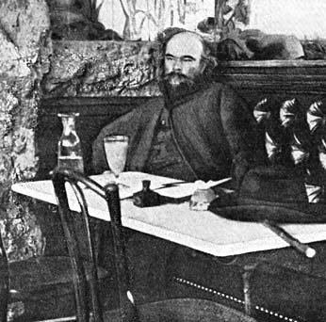
La lune blanche.

La lune blanche
luit dans les bois.
De chaque branche
part une voix
sous la ramée.
O bien aimé[e]....

L'étang reflète,
profond miroir,
la silhouette
du saule noir
où le vent pleure.
Rêvons, c'est l'heure.

Un vaste et tendre
apaisement
semble descendre
du firmament
que l'astre irise.
C'est l'heure exquise!

Paul Verlaine

Faites un liste de mots difficiles et trouvez les traductions, minimum 10:
français | néerlandais | français | néerlandais
1 |  | 7
2 |  | 8
3 |  | 9
4 |  | 10
5 |  | 11
6 |  | 12

Répondez aux questions suivantes:
Beantwoordt de volgende vragen:
Paul Verlaine est né et mort quand? ……………………………………………………….
Wanneer is P. Verlaine geboren en overleden?

Paul Verlaine appartenait entre autres au symbolisme, qu’est- ce que c’est?
P. Verlaine hoorde o.a. bij het symbolisme, wat is het symbolisme?
………………………………………………………………………………………………….
………………………………………………………………………………………………….
………………………………………………………………………………………………….
Quelle est la moralité du poème La lune blanche, selon vous?
Wat is volgens jou de betekenis van dit gedicht?
………………………………………………………………………………………………….
………………………………………………………………………………………………….

Imprimez cette tâche et mettez la dans votre cahier, vous en avez besoin au moment
de la tâche finale.
Print deze taak uit en plak hem in je schrift, je hebt hem nodig bij de eindtaak.

Bonne chance!

